ПОРТАТИВНОЕ УСТРОЙСТВО ДЛЯ СШИВАНИЯ МЕШКОВ
ИНСТРУКЦИЯ ПО ЭКСПЛУАТАЦИИ

GK26-1
GK26-1A

СОДЕРЖАНИЕ

I ИСПОЛЬЗОВАНИЕ И ВОЗМОЖНОСТИ 3
II ТЕХНИЧЕСКИЕ ХАРАКТЕРИСТИКИ 4
III ТЕХНИЧЕСКОЕ ОБСЛУЖИВАНИЕ 4
1. Подготовка к работе 4
2. Игла 4
3. Нить 5
4. Смазка 5
IV РАБОТА И РЕГУЛИРОВКА 5
1. Установка иглы 5
2. Заправка 5
3. Натяжение нити 5
4. Давление прижимной лапки 5
5. Положение гребенки рычага подачи 5
6. Положение иглы и петлителя 5
V НЕИСПРАВНОСТИ 7
VI ПРИНАДЛЕЖНОСТИ 7

МОДЕЛЬ GK26-1A/1 ПОРТАТИВНОГО УСТРОЙСТВА
ДЛЯ СШИВАНИЯ МЕШКОВ

ИНСТРУКЦИЯ ПО ЭКСПЛУАТАЦИИ

I ИСПОЛЬЗОВАНИЕ И ВОЗМОЖНОСТИ
На основании модели GK26-1 Портативного устройства для сшивания мешков, специально разработанной машины однониточного цепного стежка для сшивания мешков, мы разработали Модель GK26-1A путем добавления ручной системы смазки. Машина используется для сшивания мешков, наполненных набивочным материалом, таким как прессованный сахар, пудра, химические удобрения, частицы пластика. Мешки могут быть изготовлены из жесткой ткани, джута, плетеного пластика и т.д.
Машина является пыленепроницаемой благодаря замкнутой системе. Ее корпус сделан из алюминиевого сплава, основные части - из стали. Легко изнашивающиеся детали прошли специальную термообработку. Все это подтверждает надежность машины.
Система двигателя полностью закрыта для обеспечения надежной работы в любых условиях. Масляный насос с ручным прессом смазывает все детали вовремя.
Мы также обеспечиваем запасными деталями и ремонтом.
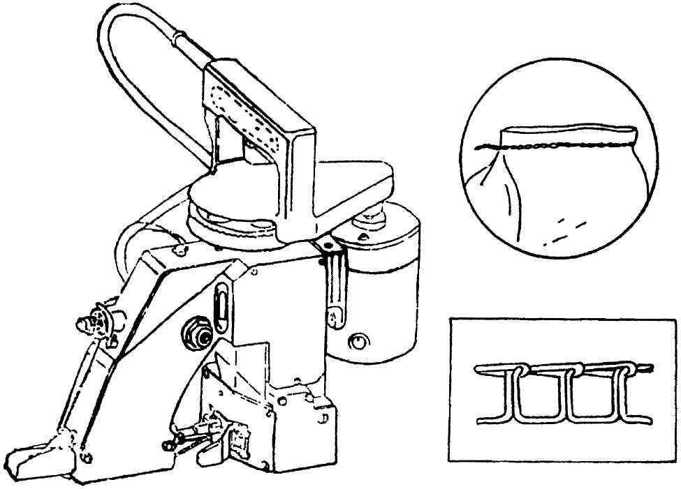
Внимание: машина должна быть закреплена для обеспечения безопасной работы.
Рис.1.

II ТЕХНИЧЕСКИЕ ХАРАКТЕРИСТИКИ
- Скорость 1250 об/мин
- Форма стежка однониточный цепной стежок
- Длина стежка 6,5 мм
- Тип иглы № 25
- Мощность двигателя 90 W
- Потребность в электроэнергии 220 V, 50Hz, однофазовое
- Чистый вес 5,2 кг
- Размер 275 х 370 х 305 (мм)
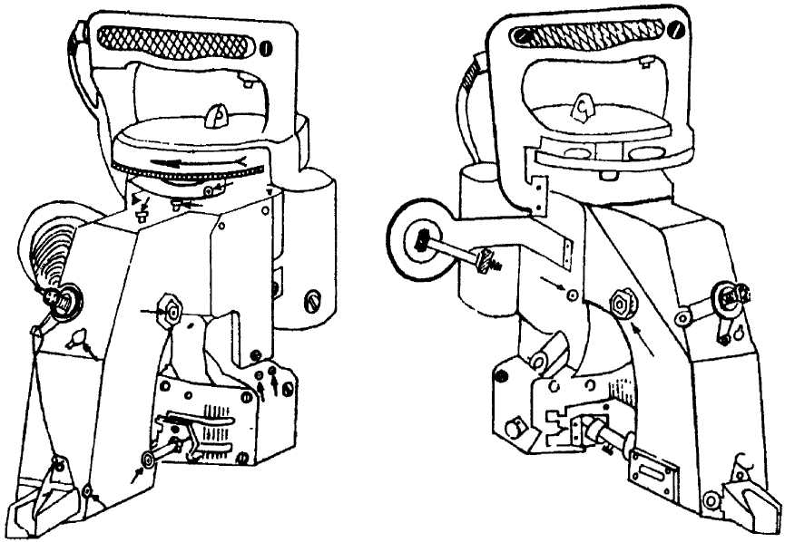
- Нить плотность-20, поливиниловое волокно
Рис.2.

III ТЕХНИЧЕСКОЕ ОБСЛУЖИВАНИЕ

1. Подготовка к работе
Перед началом работы с новой или долго неиспользуемой машиной сотрите пыль с корпуса и деталей. Добавьте масла, как показано стрелками на рис.2. Перед работой с GK26-1A заполните насос швейным маслом, нажмите на насос три-четыре раза. Затем поверните гайку в направлении, указанном на рис.2, чтобы проверить синхронизацию машины, сделайте пробные швы. Если все в порядке, включайте машину.

2. Игла
Качественная гладкая и нержавеющая игла должна быть вставлена прямо в иглодержатель строго на свое место.

3. Нить
Используется качественная гладкая и крепкая нить.

4. Смазка
Каждый раз перед работой добавляйте масло, как показано на рис.2. Затем добавляйте масло через каждые четыре часа работы. Для GK26-1A каждый раз нажимайте на масляный пресс один-два раза перед началом работы, затем каждые четыре часа. После работы удалите остатки.
Примечание: машина собрана на фабрике и без необходимости не требует дополнительных установок.

IV РАБОТА И РЕГУЛИРОВКА

1. Установка иглы
Поворачивайте шкив рукой, пока иглодержатель не примет верхнего положения. Ослабьте крепежный винт иглодержателя и вставьте иглу в иглодержатель до упора.
Удостоверьтесь, что вы установили иглу длинной прорезью вниз. Затяните крепежный винт.

2. Заправка
При заправке нити следуйте схеме на рисунке. Протяните нить со стороны длинного отверстия в игольное ушко. (Рис.4)

3. Натяжение нити
Если натяжение неправильное, отрегулируйте его поворотом гайки натяжения. Поверните ее по часовой стрелке для увеличения натяжения и против часовой стрелке для ослабления натяжения (рис.5).

4. Давление прижимной лапки
Для регулировки давления прижимной лапки ослабьте винт 2 держателя стержня лапки и поднимите его вверх. После чего винт закрепите (рис.6).

5. Положение гребенки рычага подачи
Установите гребенку так, чтобы высота зубьев была 2,5 мм над игольной пластиной, когда рычаг подачи в верхней позиции, как на рис.7. Высота рычага подачи устанавливается регулировкой крепежного винта.

6. Положение иглы и петлителя
Петлитель должен находится на расстоянии 0,1 мм от короткого желобка иглы, как показано на рис.8. Регулировка расстояния может быть произведена путем ослабления винта рычага петлителя. Острие петлителя находится на расстоянии 3 мм от оси иглы, когда петлитель в крайней левой позиции. Ослабьте винт 2 на рычаге петлителя 1, отрегулируйте позицию рычага, затем затяните винт 2.
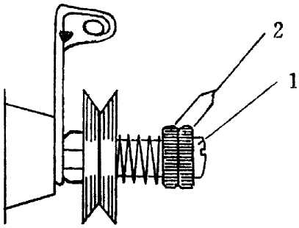
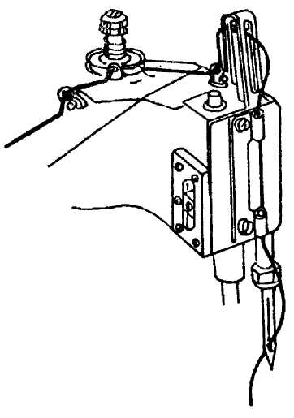
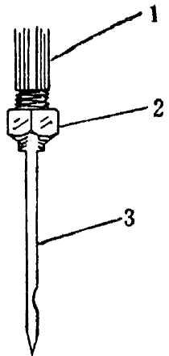
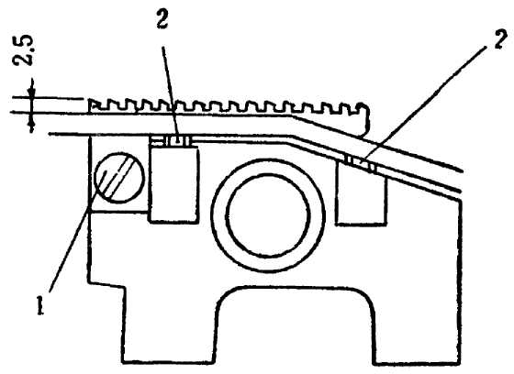
Рис. 3. Рис. 4. Рис. 5.
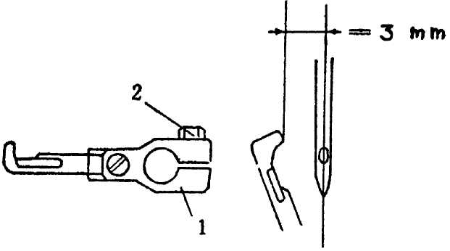
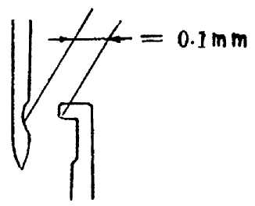
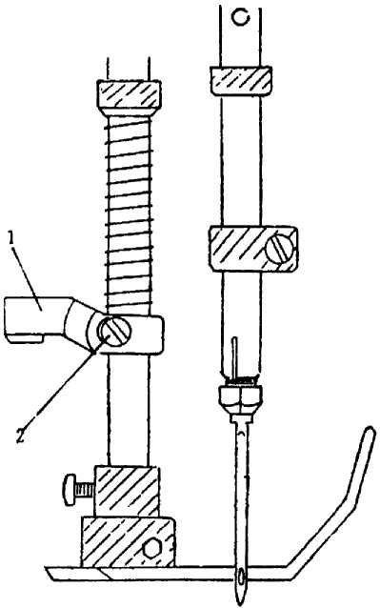
Рис. 6. Рис. 7.
Рис. 8.

V НЕИСПРАВНОСТИ
1. Неровный стежок
а) Проверьте натяжение.
в) Проверьте иглу. Если она износилась, замените ее.
2. Рвется нить
а) Установите правильное натяжение.
в) Проверьте и отрегулируйте расстояние между иглой и петлителем.
3. Плохая подача
а) Проверьте гребенку рычага подачи, в) Проверьте давление прижимной лапки.
4. Противовес
Вес машины может быть уравновешен противовесом, установленном в специальной коробке. Вертикальная позиция устанавливается по желанию.
VI ПРИНАДЛЕЖНОСТИ
- Игла 10 шт.
- Нить 1 моток
- Отвертка 1 шт.
- Гаечный ключ 1 шт.
- Масленка 1 шт.
- Угольная щетка 2 шт.
- Зубчатый ремень привода 1 шт.

